Jak bezpiecznie kupować w sieci
Ruch w sieci internetowej, tak jak ruch drogowy, wymaga od nas przestrzegania pewnych reguł bezpieczeństwa.
Nikt rozsądny nie przechodzi przez ulicę przy czerwonym świetle. Jeśli nie ma sygnalizacji świetlnej, to przed przejściem należy spojrzeć w lewo, potem w prawo, jeszcze raz w lewo i po stwierdzeniu, że nie nadjeżdża żaden pojazd, może spokojnie przejść na drugą stronę ulicy. Tak samo nikt rozsądny nie daje nieznanej osobie swojego portfela z pieniędzmi. A właśnie tak często robimy w Internecie, kiedy nie przestrzegamy podstawowych zasad bezpieczeństwa i przelewamy swoje pieniądze na konta przestępców lub też dajemy im dostęp do naszych wrażliwych danych, i w ten sposób pozwalamy się okraść.
Bezpieczny komputer – to podstawa
Jeśli decydujemy się robić zakupy w sieci, to też musimy zadbać o swoje bezpieczeństwo. Przede wszystkim nasz komputer musi być bezpieczny. Na bezpieczeństwo naszego komputera składają się dwa elementy: nasze zachowanie w sieci i zainstalowane oprogramowanie.
Jeśli nie prowokujemy losu i nie wchodzimy na podejrzane strony, to jest wysoce prawdopodobne, że sami nie ściągniemy do swojego komputera złośliwego oprogramowania, które może ułatwić przestępcom okradzenie nas. Nie powinniśmy też sami instalować na komputerze oprogramowania z nieznanych źródeł czy nielegalnych kopii oprogramowania znanych firm.
Ważny program antywirusowy
Jeżeli ostrożnie zachowujemy się w sieci, mamy legalne oprogramowanie, to jeszcze potrzebny będzie nam strażnik naszego komputera, czyli program antywirusowy, który chroni nas także przed oprogramowaniem szpiegującym. Co ważne nasz program antywirusowy musi być na bieżąco aktualizowany przez dostawcę tego programu. Koszt takiego rozwiązania to kwota ponad stu złotych w skali roku. Istnieje także darmowe oprogramowanie antywirusowe, które można ściągnąć z internetu. Do nas należy decyzja, które oprogramowanie wybrać. Płatne czy bezpłatne. Najlepszym wyjściem jest skorzystanie z rady kogoś kto już od dawna korzysta z komputera. Niektóre banki proponują swoim klientom oprogramowanie antywirusowe. Często można z niego korzystać przez kilka miesięcy, a potem kupić je po promocyjnej cenie.
Tak „uzbrojeni” możemy przystąpić do zakupów w internecie. Zakupy w sieci oznaczają, że zaczynamy wchodzić na strony, których do tej pory nie odwiedzaliśmy i nie wiemy czy są bezpieczne.
Nie ufaj linkom, załącznikom i wyszukiwarkom
Ważne jest to jak dotrzemy na taką stronę. Należy unikać wchodzenia na daną witrynę z linków, które otrzymujemy w wysyłanych do nas wiadomościach elektronicznych, ani też nie powinniśmy wchodzić na stronę klikając w znaleziony w wyszukiwarce adres. Może się bowiem okazać, że ktoś chce nas zwabić na stronę o podobnej nazwie do tej, którą rzeczywiście jesteśmy zainteresowani. Dlatego za każdym razem powinniśmy sami wpisywać w przeglądarkę adres sklepu czy serwisu, a nawet banku w którym mamy konto.
Kłódka i https
Przede wszystkim należy stwierdzić czy przy nazwie witryny, na której chcemy robić zakupy, widnieje napis https zamiast http. Powinniśmy także widzieć symbol kłódki, który oznacza bezpieczne połączenie internetowe. Były już jednak przypadki ataków na internautów przy użyciu autentycznych certyfikatów na fałszywych stronach. Aby wyeliminować to ryzyko należy kliknąć w symbol kłódki na witrynie i wyświetlić informacje na temat certyfikatu bezpieczeństwa danej witryny. W przypadku najpopularniejszej w Polsce witryny zakupowej czyli allegro.pl, po kliknięciu w kłódkę pojawi się podobnie wyglądająca informacja: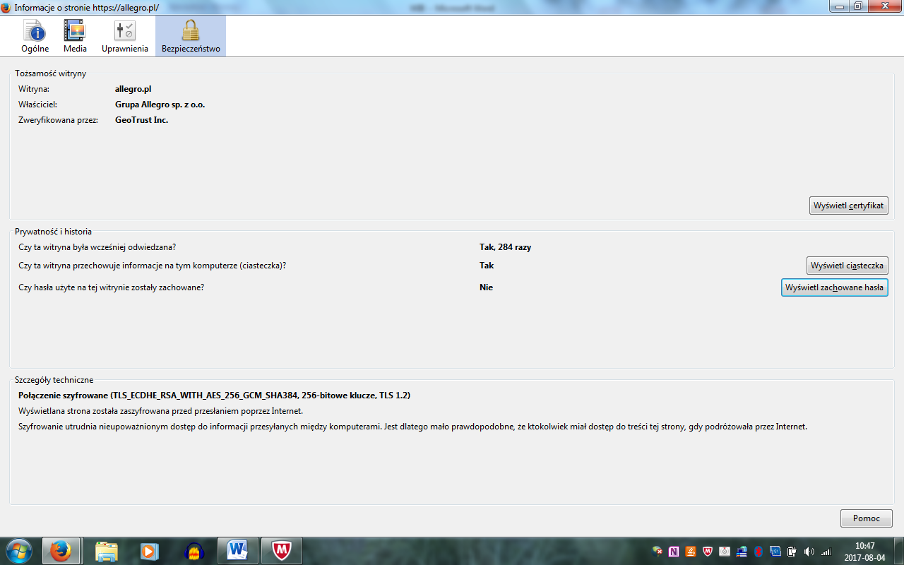

Jeśli klikniemy w prostokąt z napisem „wyświetl certyfikat” powinien pojawić się podobnie wyglądający komunikat:
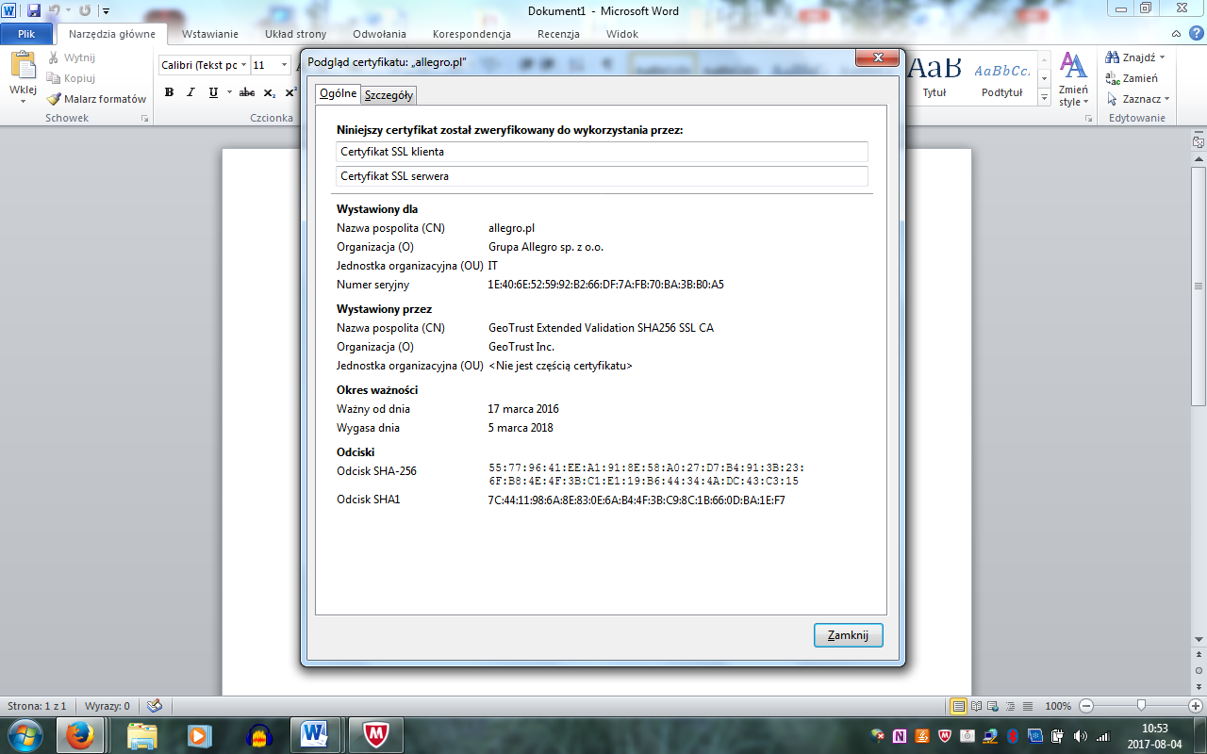

Można także skorzystać z pomocy najpopularniejszej w Polsce wyszukiwarki internetowej google. Wystarczy wkleić w wyszukiwarkę poniższy link i na końcu wpisać adres sprawdzanej strony. W naszym przypadku będzie to allegro.pl
http://www.google.com/safebrowsing/diagnostic?site=adres_strony

W rezultacie ukaże się nam podobnie wyglądający komunikat: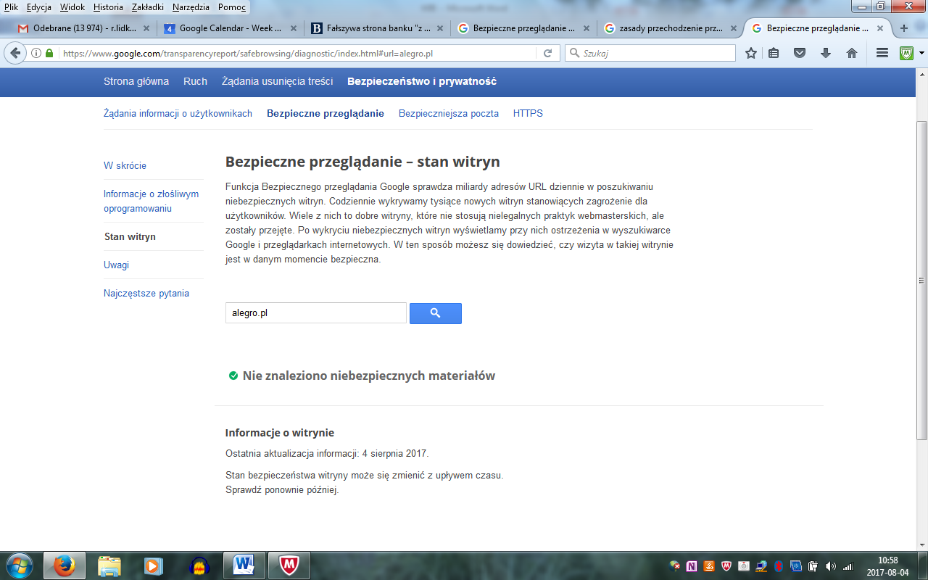
Sprawdzaj każdą nową witrynę
Jeśli zamierzamy po raz pierwszy kupić coś u danego sprzedawcy w internecie to warto sprawdzić jego dane kontaktowe i identyfikacyjne. Brak numeru telefonu, adresu e-mail lub adresu firmy powinien nas zaniepokoić. Warto też sprawdzić jakie metody płatności proponuje sprzedawca. Jeżeli jest to jedna metoda płatności i żąda się od nas zapłacenia z góry za dany towar to taka transakcja może być ryzykowna. Serwisy cieszące się uznaniem zwykle oferują możliwość zrealizowania zakupu na kilka sposobów np. z użyciem karty płatniczej, czy za pośrednictwem różnych banków jako szybkie i bezpośrednie płatności.
Program sektorowy „Bankowcy dla Edukacji” to jeden z największych programów edukacji finansowej w Europie. Jest on realizowany od 2016 r. z inicjatywy Związku Banków Polskich przez Warszawski Instytut Bankowości. Jego celem jest edukowanie uczniów, studentów i seniorów w zakresie podstaw praktycznej wiedzy dotyczącej ekonomii, finansów, bankowości, przedsiębiorczości, cyberbezpieczeństwa i obrotu bezgotówkowego.
Zapraszamy na stronę www.bde.wib.org.pl

